http://www.linuxidc.com/Linux/2011-12/48760.htm

Fedora 16安装XEN虚拟机

XEN 最初是作为剑桥大学的一个项目，目前 XEN.ORG 社区在负责它的开发及维护，它已经在开源社区中得到了极大的发展。XEN 是一种直接运行在硬件上一层软件，它可以让电脑硬件上同时跑多个用户的操作系统。由于对 x86, x86-64, Itanium, Power PC, 和 ARM 这些处理器的支持，所以 XEN 管理工具可以支持的操作系统有 Linux, NetBSD，FreeBSD，Solaris, Windows 和其他一些运行在 XEN 上的正常的操作系统。

下面我将分3步讲解Fedora16下如何安装XEN虚拟机，并创建DomU：
（一）安装前的配置
（二）安装XEN虚拟机
（三）创建DomU

（一）安装前的配置

安装好Fedora16后，先对其进行适当配置再进行XEN的安装，可提高XEN安装的成功率。

1）配置网络服务，使其自动启动

[root@localhost ~]$ chkconfig network on
[root@localhost ~]$ /etc/init.d/network start

2）关闭SELinux，编辑/etc/selinux/config文件，将SELINUX改为disabled，如下

[root@localhost ~]$ gedit /etc/selinux/config
1. # This file controls the state of SELinux on the system.
2. # SELINUX= can take one of these three values:
3. # enforcing - SELinux security policy is enforced.
4. # permissive - SELinux prints warnings instead of enforcing.
5. # disabled - No SELinux policy is loaded.
6. SELINUX=disabled
7. # SELINUXTYPE= can take one of these two values:
8. # targeted - Targeted processes are protected,
9. # mls - Multi Level Security protection.
10. SELINUXTYPE=targeted

3）编辑/etc/hosts文件，为安装Fedora16时指定的主机名添加一项，如下

[root@localhost ~]$ gedit /etc/hosts
1. 127.0.0.1 localhost localhost.localdomain localhost4 localhost4.localdomain4
2. ::1 localhost localhost.localdomain localhost6 localhost6.localdomain6
3. 127.0.0.1 f16 localhost.localdomain

4）更新Fedora16系统
[root@localhost ~]$ yum update

5）禁用防火墙
[root@localhost ~]$ chkconfig iptables off

6）禁用ksmtuned服务，但前和XEN不兼容
[root@localhost ~]$ chkconfig ksmtuned off

7）重启系统，选择最新的内核
[root@localhost ~]$ reboot

（二）安装XEN虚拟机
重启选择新内核登录后，就可以安装XEN了，在安装XEN之前，我们先安装一些XEN运行时可能会用到到包。

1）安装一些开发库和开发工具
[root@localhost ~]$ yum groupinstall "Development Libraries"
[root@localhost ~]$ yum groupinstall "Development Tools"

2）安装XEN运行时可能会用到的包
[root@localhost ~]$ yum install transfig wget texi2html libaio-devel dev86 glibc-devel e2fsprogs-devel gitk mkinitrd iasl xz-devel bzip2-devel
pciutils-libs pciutils-devel SDL-devel libX11-devel gtk2-devel bridge-utils PyXML qemu-common qemu-img mercurial
[root@localhost ~]$ yum install glibc-devel.i686

3）所有必要的包都已安装，接着可以安装XEN和其依赖包
[root@localhost ~]$ yum install xen

4）启动相关服务
[root@localhost ~]# /etc/init.d/xenconsoled start
[root@localhost ~]# /etc/init.d/xend start
[root@localhost ~]# /etc/init.d/xendomains start
[root@localhost ~]# /etc/init.d/xencommons start
[root@localhost ~]# /etc/init.d/xenstored start
[root@localhost ~]# /etc/init.d/libvirtd start

5）重启进入XEN的Dom0
[root@localhost ~]$ reboot

（三）创建DomU
重启进入Dom0后，就可以创建DomU了，在创建之前我们先看一下XEN的相关信息。
[root@localhost ~]$ xm info

[root@localhost ~]$ xm list
Name ID Mem VCPUs State Time(s)
Domain-0 0 1024 4 r----- 3454.4

1）安装XEN虚拟机图形管理器
[root@localhost ~]$ yum install virt-manager libvirt virt-viewer

2）启动libvirtd服务
[root@localhost ~]$ /etc/init.d/libvirtd

3）创建DomU
创建DomU时，我们必须为其指定存储磁盘，我打算把我的DomU存储在通过LVM逻辑卷管理的物理磁盘上，故在创建DomU之前必须为其创建磁盘。
有关LVM方面的知识可参阅《Linux LVM逻辑卷管理技术》。 http://www.linuxidc.com/Linux/2011-12/48726.htm
这里我将在卷组VolGroup上创建两个磁盘，一个用来存放windows xp（全虚拟化），一个用来存放Fedora16（半虚拟化）。
查看卷组的信息：
[root@localhost ~]# vgdisplay
1. --- Volume group ---
2. VG Name VolGroup
3. System ID
4. Format lvm2
5. Metadata Areas 1
6. Metadata Sequence No 6
7. VG Access read/write
8. VG Status resizable
9. MAX LV 0
10. Cur LV 5
11. Open LV 3
12. Max PV 0
13. Cur PV 1
14. Act PV 1
15. VG Size 628.28 GiB
16. PE Size 32.00 MiB
17. Total PE 20105
18. Alloc PE / Size 9853 / 307.91 GiB
19. Free PE / Size 10252 / 320.38 GiB
20. VG UUID uHVReI-R06i-hYZL-IU7M-Xm7q-TcBm-vb9YqH
卷组名为VolGroup，总大小为628.28G，空闲大小为320.38G，当前逻辑卷个数（Cur LV）5个。

创建xp的逻辑卷：
[root@localhost ~]$ lvcreate -nxpos -L40G /dev/VolGroup //在卷组VolGroup上创建了一个名为xpos，大小为40G的逻辑卷
[root@localhost ~]$ lvdisplay /dev/VolGroup/xpos //显示逻辑卷xpos的相关信息
创建Fedora16的逻辑卷：
[root@localhost ~]$ lvcreate -nFedora16 -L50G /dev/VolGroup //在卷组VolGroup上创建了一个名为fedora16，大小为50G的逻辑卷
[root@localhost ~]$ lvdisplay /dev/VolGroup/Fedora16

XEN虚拟机可进行两种虚拟化：
半虚拟化（para-virtulization）：这种虚拟化可以虚拟经过修改过的DomU操作系统，只能通过网络http，ftp，nfs方式创建DomU，不能使用iso镜像文件。
全虚拟化（full-virtulization）：这种虚拟化可以虚拟未经修改的DomU操作系统，如windows，既可通过网络也可以通过iso镜像文件或光驱。

DomU的磁盘创建好后，就可以在磁盘上创建DomU了，可分为两种方式：
i. 通过XEN虚拟机管理器图形化工具，即virt-manager。这种方式我将通过全虚拟化创建一个windows xp的DomU来讲解。
ii. 通过virt-install命令。这种方式我将通过半虚拟化创建一个Fedora16的DomU来讲解。
下面分别介绍两种创建方法。
>>>>>>>>>>>>>>>>>>>>>>>>>>>>>>>>>>>>>>>>>>>>>>>>>>>>>>

i. 通过virt-manager创建DomU
启动虚拟机管理器
[root@localhost ~]$ virt-manager
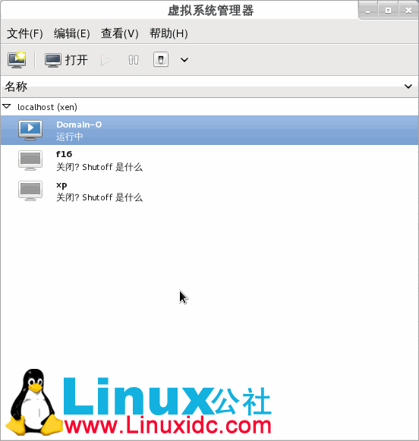
• 在localhost（xen）上点右键
• 选择“新建”
• 输入DomU的名字
• 选择“本地安装介质（ISO映像或者光驱）
• 选择iso映像文件
• 设置内存和CPU
• 选择“选择管理的或者其它现有存储”
• 输入用来存放windows xp的LVM逻辑卷的路径，或者浏览选择：/dev/VolGroup/xpos
• 下一步打开高级选项
• 确保网络为“虚拟网络‘default':NAT”
• 虚拟类型为：xen(fullvirt)
• 构架为“i686”
• 点击“完成”，即会弹出安装界面，如下图。
• 我们在可终端里运行xm list命令查看创建的DomU

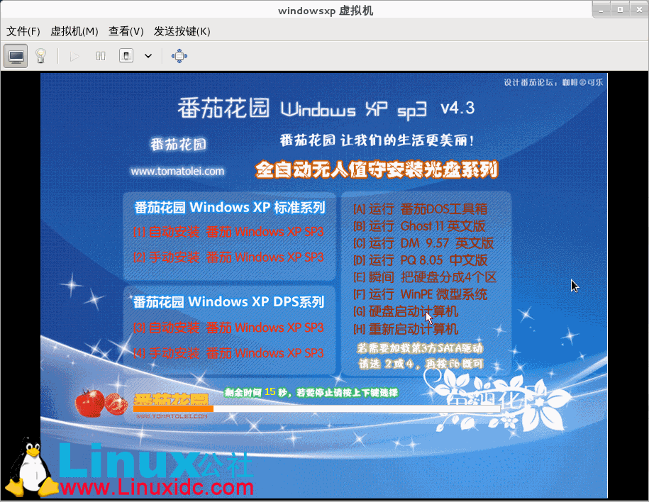

ii. 通过virt-install命令
[root@localhost ~]$ virt-install -n f16 -r 1024 --vcpu=1 -f /dev/VolGroup/Fedora16 --vnc -p -l "http://mirrors.163.com/fedora/releases/16/Fedora/i386/os/"
说明：
-n : DomU的名称
-r : DomU的内存
--vcpu : 虚拟CPU个数
-f : 通过LVM管理的Fedora16逻辑卷
--vnc : 通过vnc来连接DomU
-p : 半虚拟化
-l : 网络地址，系统安装的根目录

